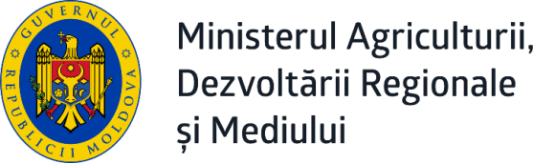

Agenda
ședinței de constituire a Consiliului Regional pentru Dezvoltare Sud

Locația: or. Cimișlia, Sala de ședințe a Consiliului raional Cimișlia
Data desfăşurării ședinței : 23 ianuarie 2020

Timpul | Subiectul
13:30 - 14:00 | Înregistrarea participanților
14:00 - 14: 10 | Cuvânt de deschidere  Ion PERJU,  Ministrul Agriculturii, Dezvoltării Regionale și Mediului
14:10 - 14:25 | Cu privire la politica dezvoltării regionale și rolul CRD Sud în procesul decizional  Maria CULEȘOV,  Director ADR Sud
14:25 – 14:35 | Cu privire la desemnarea președintelui și vicepreședintelui Consiliului Regional pentru Dezvoltare Sud  Reprezentant MADRM
14:35 – 14:45 | Cu privire la desemnarea reprezentantului sectorului privat în Consiliul Național de Coordonare a Dezvoltării Regionale  Preşedintele CRD Sud
14:45 – 15:05 | Cu privire la audierea Raportului de implementare a Strategiei de Dezvoltare Regională Sud pentru anul 2019  Maria CULEȘOV,  Director ADR Sud
15:05 – 15:20 | Cu privire la aprobarea Planului de implementare a Strategiei de Dezvoltare Regională Sud și activității operaționale a Agenției de Dezvoltare Sud pentru anul 2020  Maria CULEȘOV,  Director ADR Sud
15:20 – 15:35 | Cu privire la proiectul „Modernizarea Serviciilor Publice Locale”  Petru Veverița,  Șef unitate consiliere politici în dezvoltare regională, GIZ
15:35– 15:55 | Discuții, propuneri, concluzii  Reprezentant MADRM  Președintele CRD Sud
15:55 | Pauză de cafea

